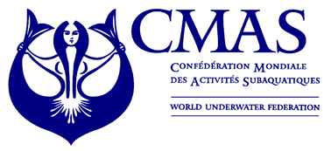
Coupe du Monde Master Nage Avec Palmes 2014
Déclaration sur l'honneur de participation
Considérant le point 1.9 du REGLEMENT CMAS DE LA COUPE DU MONDE MASTER DE NAGE AVEC PALMES qui stipule.
************************
Merci de compléter le formulaire ci-dessous par chaque athlète souhaitant participer à la coupe du monde "Masters" et le remettre à l'organisation à l'arrivée lors de l'enregistrement.
************************
Pays : _______
Nom de famille : ___________________
Prénom : ___________________
Date de naissance, lieu (et pays) :
______________________________________
Adresse postale complète : __________________________
___________________________________________________________
Tél : ________
E-mail : _____________
Si possesseur de licence sportive CMAS
- Federation: ___________
- Club:: ___________

Je déclare que j'ai la formation et l'expérience nécessaires pour participer à la Coupe du monde CMAS de nage avec palmes "Master" 2014, que je suis en bonne santé comme confirmé par le certificat médical joint.
En cas de problème de santé, je suis dans l'obligation de le signaler au comité d'organisation.
Je m'engage également à respecter strictement les règles et règlements de la Coupe du Monde CMAS "master" nage avec palmes et les décisions des juges.
Je certifie respecter le règlement de la coupe du monde masters et plus particulièrement les points ci-dessous/
- L'athlète peut participer en Master seulement si durant la saison courante :
- N'a pas participé au championnat national (en catégorie senior) si un ranking national ne peut être produit par son pays.
- A été classé uniquement en catégorie Master (vétéran) durant les compétitions.
- N'a pas participé à la coupe du monde en catégorie senior.
En signant cette déclaration, je dégage l'organisateur de la compétition de toute responsabilité de tout accident qui pourrait se produire pendant les entraînements ou la compétition.

________________________ ________________________
Date (JJ/MM/AAA), (Signature de l'athlète)

